**MB Borrow Control**

**User Interface**

**修订历史**

|  |  |  |  |  |  |
| --- | --- | --- | --- | --- | --- |
| 章节号 | 章节名称 | 变更原因 | 变更内容描述 | 变更日期 | 版本 |
| 2.1.1 | 示意图 | 需求变动 | 中文转变为英文 | 2012-2-14 | 0.01a |
| 2.1.1 | 示意图 | 修改ＵＩ | 增加DataEntry长度 | 2012-4-10 | 0.01a |
| ALL | ALL | 新需求 | MBCode升级，统一修改 | 2012-5-18 |  |

**目录**

1. 前言 4

1.1. Introduce 4

1.2. References 4

2. User Interfaces 5

2.1. UI- MB Borrow Control 5

2.1.1. 示意图 5

2.1.2. 界面说明 5

2.1.3. 控件说明 5

Appendix 9

# 前言

## Introduce

本文档用于定义[SA MB Borrow Control] 部分的业务需求，作为规格设计与程序设计的依据；读者为iMES 2012项目的用户，设计人员，开发人员和质检人员。

## References

# User Interfaces

## UI- MB Borrow Control

### 示意图

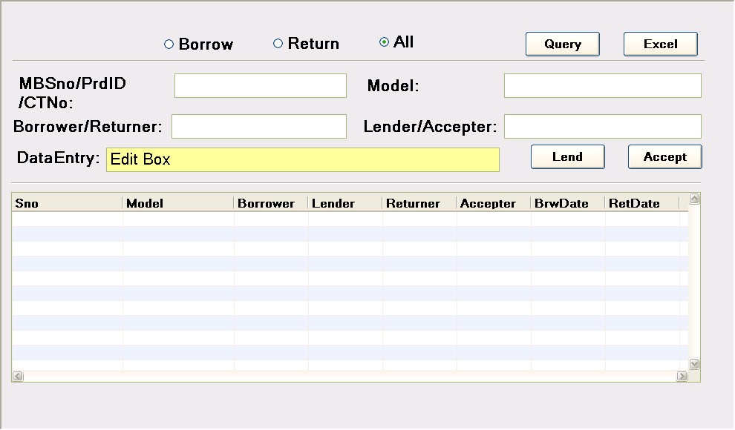

### 界面说明

* 界面名称：MB Borrow Control
* 界面类型：新开界面，去掉Browser的任何bar
* 进入途径：主界面上的[SA MB Borrow Control] Hyperlink接进入
* 特殊考虑：
* 所有示意图仅为示例
* 所有标题，在下文的控件说明中不做特别说明，请参考示意图

### 控件说明

| **No** | **Name** | **Type** | **Format** | **Default** | **必填** | **Event** | **Remark** |
| --- | --- | --- | --- | --- | --- | --- | --- |
| 1 | optBorrow | Radio Button |  | 未选中 |  |  |  |
| 2 | optReturn | Radio Button |  | 未选中 |  |  |  |
| 3 | optAll | Radio Button |  | 选中 |  |  |  |
| 4 | btnQuery | Button |  |  |  | On Click:   1. 如果用户没有选择Borrow/Return/All，则提示用户：“请选择查询类型!”，退出 2. Query by Type，并显示结果于tabResult |  |
| 5 | btnExport | Button |  |  |  | On Click:   1. 如果用户没有选择Borrow/Return/All，则提示用户：“请选择查询类型!”，退出 2. Query by Type，导出结果于Excel File | Excel 格式如tabResult 格式要求 |
| 6 | tabResult | Table |  |  |  |  | tabResult 各栏位标题：  Sno | Model | Borrower | Lender | Returner | Accepter | Status | Borrow Date | Return Date |
| 7 | lblSno | Label |  |  |  |  |  |
| 8 | lblModel | Label |  |  |  |  |  |
| 9 | lblBRUser | Label |  |  |  |  |  |
| 10 | lblLAUser | Label |  |  |  |  | 页面打开时，自动显示登录系统用户 |
| 11 | txtDataEntry | Text | 长度不超过14 的字符串 |  |  | On KeyPress:   1. 如果用户键入回车或者Tab，则自动识别用户输入数据，并分别显示在lblSno/lblModel/lblBRUser 中 | 见UC |
| 12 | btnLend | Button |  |  |  | On Click:   1. 按照外借业务保存数据 2. 保存成功后，清空lblSno/lblModel/lblBRUser 后，焦点置于txtDataEntry |  |
| 13 | btnAccept | Button |  |  |  | On Click:   1. 按照收取业务保存数据 2. 保存成功后，清空lblSno/lblModel/lblBRUser 后，焦点置于txtDataEntry |  |

# Appendix